Programa: | CubisGold
Protección: | Armadillo + Límite 5 ejecuciones
Objetivos: | Obtener un serial valido
URL descarga: | www.freshgames.com
Dificultad: | Fácil
Herramientas: | Ollydbg 1.10 + Import Reconstructor + LordPE + PEditor + PEiD
Cracker: | SyXe'05 [hAcK-c0d3d] | Fecha: 12-05-2005

Hooooola a tod@s..!!

hoy estudiaremos un poco al Packer Armadillo 3.00a - 3.61 -> Silicon Realms Toolworks como nos dice PEiD, como siempre hacemos, esta vez la víctima es un juego de la casa Fresh Games y se llama CubisGold, no he jugado sólo lo he mirado por encima hay que ir poniendo cubiletes en fila o algo así ¿? pero nosotros venimos a jugar de otra manera, como antes dije pasemos al primer paso:

lo dicho hasta ahora nada nuevo, vale cargamos el programa en Olly, tildamos de momento todas las excepciones para que Olly no pare en ninguna e iremos más rápido, queremos saber si tiene o no antidebug, hecho esto damos RUN (F9) y el programa carga, aparece esta nag en pantalla:

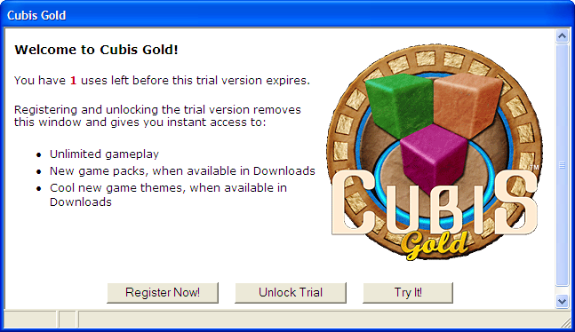

nos queda un sólo intento según allí dice en rojo. de momento pulsamos el botón "Try It" y vemos que el programa carga, miremos cuantos procesos se crearon desde el LordPE por ejemplo:

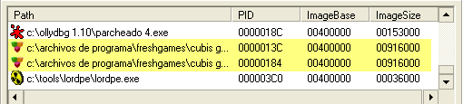

Vaya, se crea un segundo proceso, serán Nanomites? quizá CopyMem? veremos más adelante, lo que yo suelo hacer en estos casos es aprovecharme del uso de la API OpenMutexA para evitar que se cree el segundo proceso, esto lo aprendí hace un tiempecillo atrás de un pedazo de script que se curraba un ruso del que no sé su nombre sino de veras que lo ponía porque era buenísimo, como a mi no me funcionaba investigué las llamadas a esta API, y al final encontré que en la mayoría de Armadillos la segunda es la que nos vale cambiando el valor retorno que trae EAX evitamos que se cree el proceso hijo, he de comentar además que también encontré un Armadillo en el que el retorno (valor de EAX) se debía cambiar en la primera llamada, de todos modos es muy sencillo porque a la salida de la llamada "buena" donde debemos modificar EAX siempre vemos referencias a IsDebuggerPresent y a GetProcAddress un poco antes, pongo la imagen de este caso concreto para que se vea mejor:

Primero ponemos el BP como se ve en la imagen, lo escribiremos tal cual respetando mayúsculas y minúsculas sino no lo reconocerá y no quedará puesto, cuando lo tengamos escrito como en la imagen pulsamos Enter y si no dice nada ya estará, si se queja repasaremos la ortografía. una vez lo tengamos pues nada damos RUN y a correr... romperá el BP por primera vez, no le hacemos caso, la segunda vez que para pulsamos Ctrl+F9 y salimos aquí:

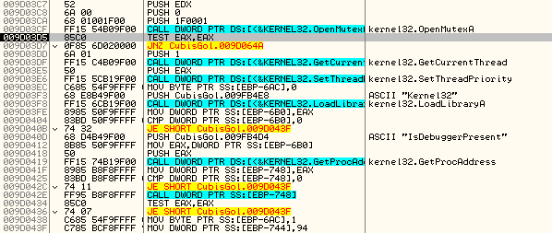

Ahí están las referencias a IsDebugger.. etc., como antes comenté, aquí es donde debemos actuar. simplemente cambiamos el valor de EAX a uno cualquiera mientras sea diferente de 0g, yo pongo EAX==1 por ejemplo, de esta manera saltará en :9D03D7 y no creará el segundo proceso, ahora pondremos un BPM en la primera sección (sin contar el PE header) para localizar el OEP, quitamos los BP's que tengamos puestos y damos RUN, aparece la nagscreen que nos dice que nos queda 1 intento ya que antes no lo gastamos porque reiniciamos Olly, aceptamos picando en "Try It!" y al momento romperemos en el OEP=43a6d9, como se ve en la imagen:

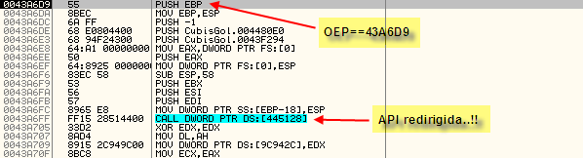

Ya tenemos el primer dato importante que nos anotamos claro está.

OEP: 43A6D9

A continuación buscamos la IAT que deberemos reconstruir ya que está algo dañada, algunos saltos a la API han sido suplantados por saltos a direcciones del código de Armadillo donde o bien emula la API en cuestión o bien te envía a ella unas líneas después del inicio para dificultar la labor. Aprovechando que debajo del OEP hay un CALL a la IAT picamos con el botón derecho sobre él y elegimos "Follow in Dump->Memory Address" desde aquí buscamos el inicio de la tabla, en la imagen se puede ver:

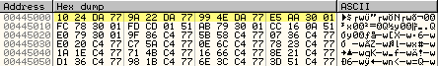

Como coincide con el inicio de la sección no hay problema en encontrar el inicio, lo anotamos también:
Inicio IAT: 445000

Hacemos lo mismo pero ahora hacia abajo pues buscamos no el inicio sino el final, se encuentra fácilmente porque los valores pasan de ser uniformes a no tener nada que ver entre sí, además no apuntan a DLL's ni nada:

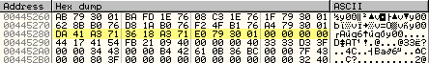

Parece que las últimas entradas son [445280] y [445284], por seguridad le daremos un margen:

Final IAT: 445290

Así no habrá problemas con el Import, los que sobre le hacemos "Cut Thunk" y no habrá problema, lo siguiente que haremos será calcular su longitud, restamos ambos valores (final - inicio) y lo obtendremos rápidamente.

Longitud IAT: 290

Pues ya tenemos el OPE y la IAT bien delimitada, todavía nos queda recuperar los punteros redirigidos, yo siempre me fijo en el primero de ellos:

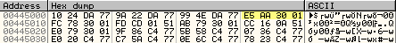

en este caso [44500C]==0130AAE5, a partir de este me fijaré donde lo rellena poniéndole un BPHWrite->Dword, cuando veamos que escribe el valor final estaremos en el loop donde va rellenando la IAT:

pero esta vez no llegamos al OEP pues no nos dimos ni cuenta de que el programa ha expirado ¿( ahora encima a lidiar con el Trial, nos dimos de morros con este mensaje:

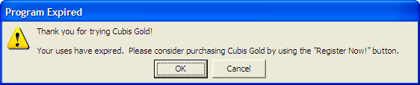

Si queremos seguir investigando deberemos evitar esto, por suerte tenemos a RegMon en nuestras filas, jeje.. un simple vistazo con él para ver las más que sospechosas claves del registro de Window$:

HKLM\Software\The Silicon Realms Toolworks\Armadillo /*un poco cantona esta*/
HKLM\Software\Licenses

Que es donde tiene el Arma sus flags que le indican el estado del programa, no vale de nada borrar estas claves sin antes eliminar del temporal el archivo “B34A7CD6.TMP” (o como se llame) Borrando las dos claves y este archivo chivato dispondremos de ‘5’ usos más eh! Cuidado no nos vayamos a enganchar al juego con 5 míseras partidas, jooooder es para alucinar, a lo que vamos a darle caña al Armadillo ;DDDD

Al final solventamos este escollo, por fin sí reiniciamos Olly y nos centramos en el tema de la IAT, ponemos el BPHWrite en la primera entrada que vemos mala [44500C] cuyo valor final en mi máquina era 0130AAE5, debemos encontrar el punto exacto donde escribe este valor. No olvidar cada vez que reiniciemos Olly de poner el BP OpenMutexA y modificar EAX en la segunda llamada a la API, sin esto no haremos nada, necesitamos que no cree el segundo proceso, importante esto! Ponemos el BP en la entrada y para aquí:

Pero no hay nada, todavía no ha escrito el valor final, damos RUN nuevamente y para aquí:
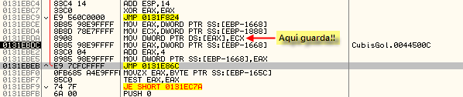

Esto sí es lo que buscamos, he seleccionado el lugar exacto donde guarda ese MOV [EAX],ECX un poco más abajo el JMP que nos envía al inicio de la rutina:

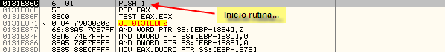

nuestro próximo objetivo es buscar el salto mágico, primero de todo yo suelo buscar el CALL que pone en EAX la Api correcta y a partir de aquí investigo los saltos que eviten pasar por esta llamada, si no lo hay entro dentro e investigo pues a veces está por ahí y hay veces que retorna uno bueno y otras uno malo, en este caso es en este:

Allí pone en EAX la Api correcta, si miramos en la ventana de registros vemos:

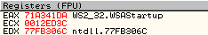

En este casó tocó una de la librería WS2_32.dll y la Api corresponde a WSAStartup, ahora tracearemos en busca del salto mágico, conociendo la dirección del CALL anterior podemos encontrarlo fácilmente, si miramos un poco más arriba del CALL del que estamos hablando vemos esto:

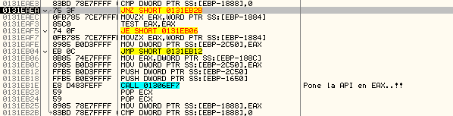

Un salto en :0131EAEA que no va a saltar, entonces pasa por el CALL 01306EF7 y...

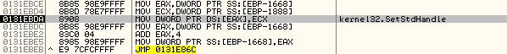

Guarda una Api buena, sigamos hasta que veamos que va a saltar como ahora:

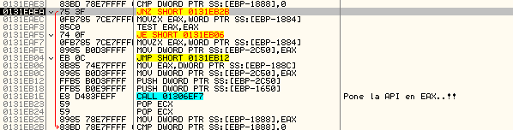
Sigamos hasta ver lo que guarda:

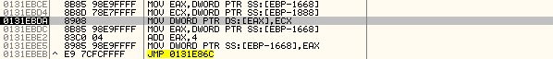

jejeje... una MALA! si miramos el valor de ECX vemos:
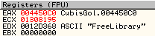
Tenemos que ECX==01308195 que es el valor redirigido de la Api supuestamente FreeLibrary como vemos en EDX, anotamos la dirección:

Salto mágico: 131EAEA

Con estos datos estamos en disposición de dar el golpe mortal a la víctima, reunamos todos los pasos en uno sólo, necesitamos hacerlo todo en la misma ejecución, comenzaremos evitando que se cree el segundo proceso mediante OpenMutexA como quedó detallado anteriormente, deberemos poner un BPHE en el mágico y otro en el OEP que ya conocemos :43A6D9, cuando Olly pare en el mágico lo nopeamos:

y damos RUN hasta llegar al OEP, pero no lo hace para aquí:

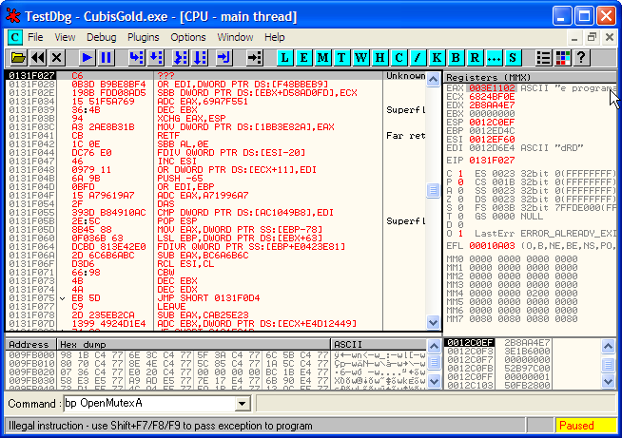

Si intentamos superar la excepción estamos muertos, esto ocurre por no tener la precaución adecuada ante estas situaciones, deberíamos habremos preparado un script en lugar de manejar y modificar el código del programa conociendo Armadillo como lo conocemos ya, entonces el siguiente paso será crear el script no será nada complicado e incluso ya está programado por otros crackers de la lista, no digo nombres porque creo que es mérito de todos, sería una cosita así de sencilla:

====================/ script /====================
start:
eob break
run

break:
cmp eip, 131EAEA
jne exit
mov eip, 131EAEC
jmp start

exit:
ret
====================/ script /====================

Con este diminuto script evitamos la redirección de los punteros que quedaran en su sitio ;XDDD Utilizaremos como punto gatillo el propio salto mágico, ponemos un BPHE en el sino el script no funcionara y otro en el OEP para dumpear con la tabla reparada reiniciamos con Ctrl+F9 damos RUN, (no olvidar lo del OpenMutexA) saldrá la enorme nag que aceptamos y acto seguido caeremos en el mágico, desde aquí mismo ejecutamos el script que nos dejara en el OEP con la IAT preparada para que el ImpRec nos la repare, jeje.. este será el indicador que terminó el script correctamente dejándonos en el OEP gracias al HE que pusimos en él sino no pararía aquí:

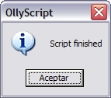

Aceptamos y si todo ha ido bien estaremos en pleno OEP con la tabla reparada, el Import dirá que hay 8 entradas inválidas pero son las dwords separadoras de DLL’s con lo que haremos “Cut Thunks” de todas ellas pero aún no tenemos el dumpeado, antes de nada vamos a la ventana de memoria y vemos:

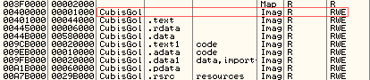

vale lo de siempre nos ha modificado el header del ejecutable para que no podamos obtener un dumpeado correcto, como ya lo he explicado muchas veces (bueno no tantas, jeje..) sólo diré como repararlo, vamos al offset 0x3Ch y allí ponemos el offset de donde se encuentre la cadena 'PE' que está en:

en este caso está en :4000F8 cuyo offset es 0F8h este valor debería ir en el offset 0x3Ch citado antes que pertenece al PE Signature que no es más que un puntero al PE del archivo, lo ponemos:

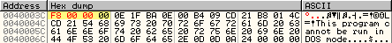

Allí pusimos el valor correcto, si lo miramos ahora con Alt+M veremos todo correcto:

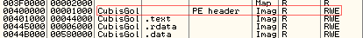

queda solucionada la primera parte porque aún queda otra pero nada grave, nos ha cambiado también el número de secciones, nos puso 12 cuando en realidad sólo tiene 8, o sea que nos añadió 4 por todo el morro. cosas del Armadillo cuando se ver perdido, jejeje... reparamos este valor, nos vamos a la ventana de memoria otra vez y hacemos doble clic sobre la sección de la cabecera, lo ponemos en Special View para verlo mejor, buscamos el valor 'NumberOfSections' y con el botón derecho picamos para que se abra un menú desplegable donde elegimos 'Modify Integer' y lo cambiamos a 8 como se ve en la siguiente imagen:

Ahora sí podemos dumpear tranquilamente con el mismo plugin de Olly que a mi me va muy bien, lo configuramos como siempre, destildamos el "Rebuild Imports" que no va muy bien digamos y dejamos eso sí tildada la pestaña "Fix Raw Size..." pulsamos también el "Get EIP as OEP" y dumpeamos, el archivo lo llamaremos dump.exe por ejemplo y en el Import Reconstructor repararemos este, como lo tenemos además preparado de antes sólo debemos picar "Fix Dump" y elegirlo...

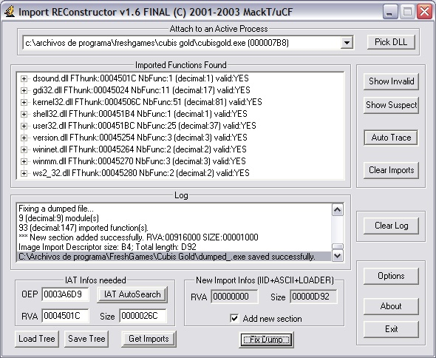

Ya tenemos dump_.exe con la IAT reparada, jeje.. lo ejecutamos para disfrutaaaaaaaaaar... queeeeeeeeé????

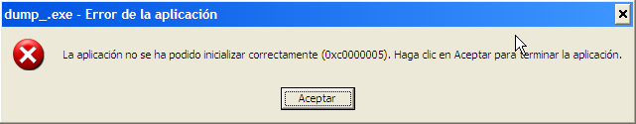

Que es esto? error 0xC0000005 no os suena? el típico ACCESS_VIOLATION, esto me suena muuuucho, primero de todo siempre probaremos lo más sencillo y poco a poco lo iremos complicando según veamos si no se repara el asunto, de momento abrimos el LordPE y arrastramos el dumpeado que acabamos de reparar con el Import (dump_.exe) y lo soltamos justo sobre el LordPE para que le haga un rebuid (reconstrucción), vamos que hay que hacerle un arreglo, esto lo leí de un tute de Ricardo donde hacía esto y quedaba reparado el error. Pues nada lo arrastramos y lo soltamos justo encima, aparecerá esta ventanita donde nos informa de lo que le ha hecho:

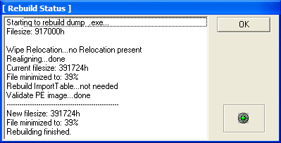

Cuando termina probamos el dumpeado de nuevo pero tampoco corre ¿¿?? el mismo error por todos lados, nada pues carguémoslo en otro Olly a ver...

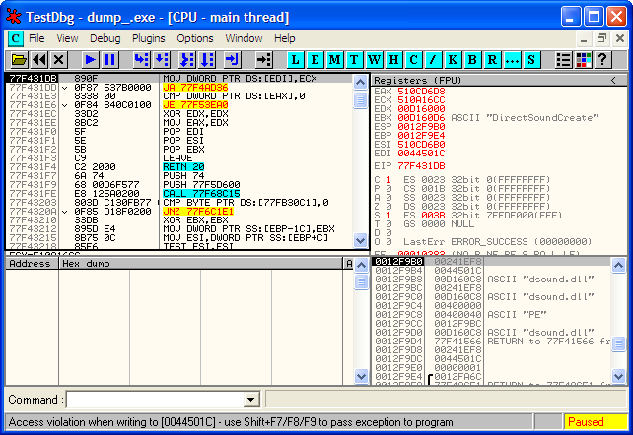

ahí se quedó tirado, si nos fijamos vemos que efectivamente es un ACCESS_VIOLATION y el motivo, jejeje... está intentando rellenar la IAT y se encuentra que no tiene permiso para hacerlo, más bien seguramente la sección tendrá las características de sólo lectura (READ_ONLY) y por eso peta, probaremos entonces a darle otros privilegios ;-) se los daremos más bien todos con PEditor por ejemplo que va muy bien:

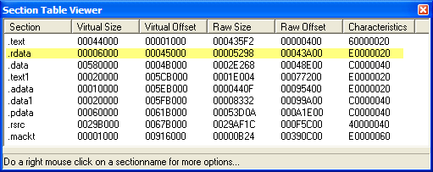

Cambiamos las características de .rdata que es la sección donde irá la IAT, abrimos de nuevo el dumpeado Olly:

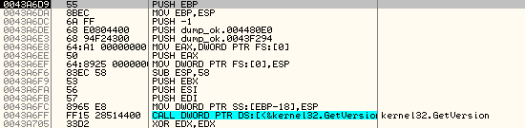

Ahora sí que lo carga bien, veamos si corre... F9 ... y ...

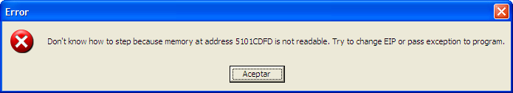

Pues nada no hay manera..!! Tras muchas vueltas di con el error: un puntero de la IAT:

Quedó apuntando a no se sabe donde ¿? en principio creí que era alguna otra trampa de Armadillo pero no era así, era un error mío al calcular la IAT le di inicio en :44501C y realmente empieza en :445000, lo mejor de todo es que este valor lo obtuvimos bien antes, se me colaría al copiarlo al Import, pues nada más trabajo, como no hemos cerrado el otro Olly con el programa parado en el OEP este nos servirá, borramos el dump_.exe de la carpeta y volvemos a reparar el dump.exe, el que no lo tenga detenido en el OEP deberá repetir la jugada hasta llegar a él con la IAT reparada y luego ir al Import con estos valores:

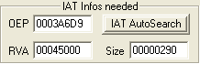
Esta vez sí calculamos bien los valores, el inicio en :445000 y el largo es de 290 como ya calculamos en la primera etapa, jeje.. parece el Tour, con estos datos ya no nos debe dar más problemas y si los diera podríamos estar casi seguros que de esto no será

Sólo quería mostrar ahora como nos muestra el Import algunos punteros:

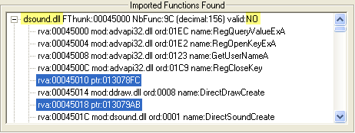

lo que remarco en amarillo donde dice dsound.dll ya se ve que esa DLL no corresponde ya que vemos algunas entradas de ADVAPI32.dll lo que ocurre es que nos dejó algunos valores basura por el medio para estorbar, estos punteros se nos habían quedado antes fuera de la IAT ¡como iba a funcionar!

Reparamos la tabla de nuevo (respetando los nuevos valores), luego cambiamos las propiedades de .rdata como antes a E0000020 y probamos el invento, hacemos doble clic sobre el nuevo dumpeado y se ejecuta a la primera sin rechistar, parece ser que Armadillo no opuso mucha resistencia esta vez, pues soy bastante novato en esto y al ver Arma 3.00a-3.60 me temí algo peor pero luego ya veis que hay Armadillos mucho más complicados que este, pero en fin mejor para nosotros, hemos disfrutado viendo caer a este grande una vez más, espero que todos los que lo hagáis escribáis cómo lo hicisteis, eso puede ayudar mucho a los demás para cuando les toque a ellos ;)

Bueno muchachos esto no da para más ya véis que no, supongo que a este programa lo protegieron con el mínimo de opciones de Armadillo, como siempre digo pronto más y mejor, hasta la próxima…

Si necesitáis consultar algo o lo que sea me podéis escribir a estas direcciones (mejor a la primera):

syxe00@yahoo.es
syxe00@hotmail.com

